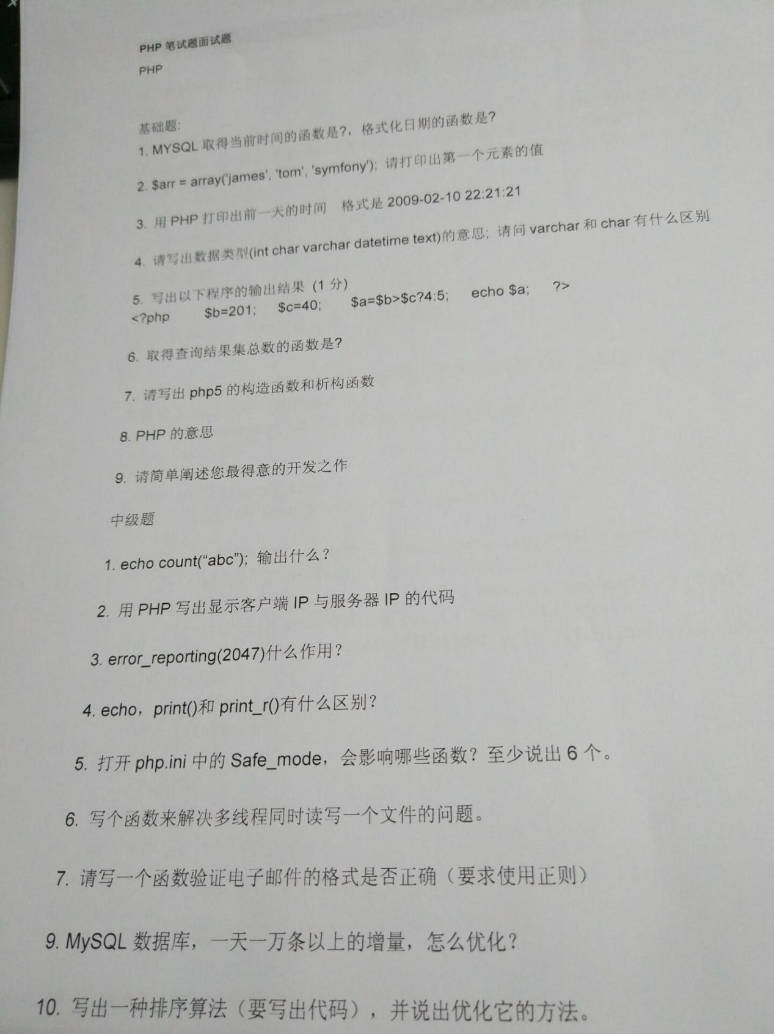

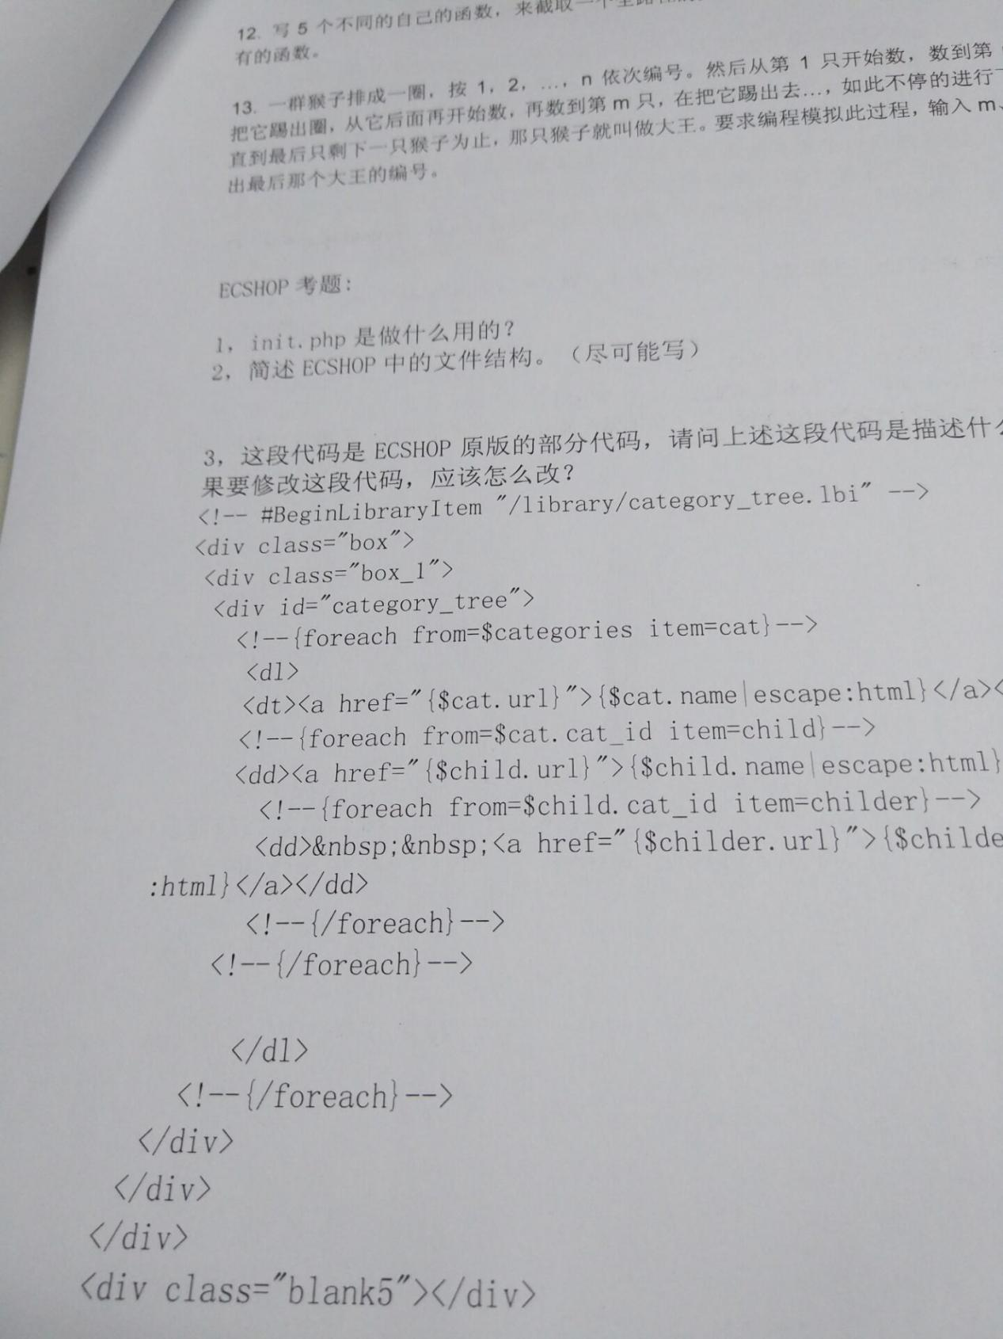

爸爸今年比儿子大三十岁，明年爸爸比儿子大3倍  
  
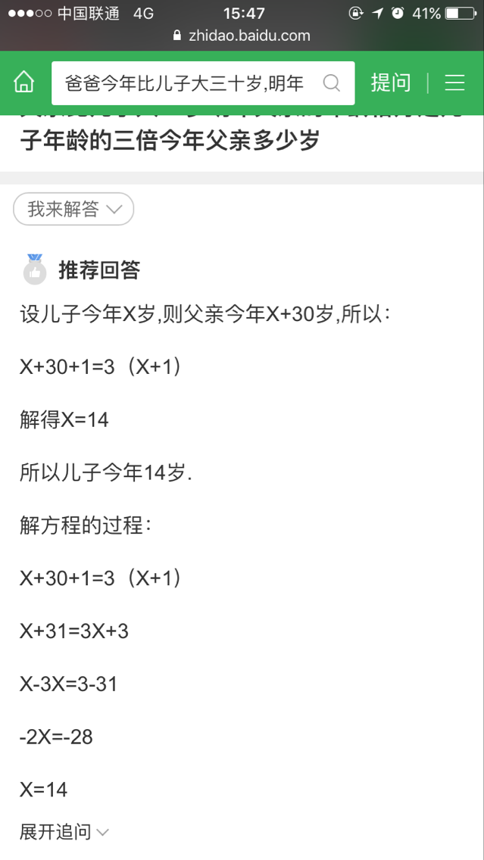  
  
  
  
tp的安全性